MESTNA OBČINA CELJE
KRAJEVNA SKUPNOST TRNOVLJE
Trnoveljska cesta 82, 3000 Celje
T 03 491 54 50
GSM 031 360 320
trnovlje@celje.si
http://www.ks-trnovlje.si
DŠ 45028613

Popolna zapora na odseku
zbirne mestne ceste LZ034811 (Kulturniška ulica – Plinarniška ulica)

Zaradi nastanka spremenjenih prometnih razmer na cesti in izvajanja gradbenih del – rekonstrukcija ceste, v terminu od 24.8.2023 do 19.10.2023 bo popolna zapora na odseku zbirne mestne ceste LZ034811 (Kulturniška ulica – Plinarniška ulica).

Obvozi so predvideni v skladu s priloženo skico prometne ureditve po bližnji cesti in sicer po javni poti JP534124 (Ipavčeva ulica – sever) ter po zemljišči v lasti MO Celje, ki predstavlja cesto v splošni rabi – zemljišči s parc. št. 363/4 in 385/6 obe k.o. Trnovlje.

Dostop za intervencijska vozila je zagotovljen z dovozom iz obeh strani zapore.

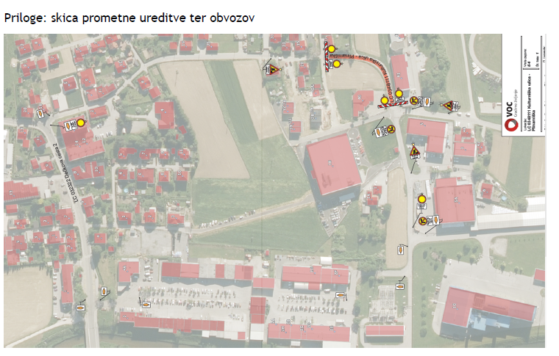

Alenka Vodončnik l.r.
predsednica Sveta KS Trnovlje

